Малышам о Ярославле
Сборник сказок для детей 6-10 лет автор Климова Г.Н.
Медвежий угол
Давным-давно, больше тысячи лет назад, там, где в широкую реку Волгу впадает извилистая речка Которосль, расположилось небольшое селище. Здесь в землянке жил мальчик Ярик.
Однажды старый дед подозвал Ярика:
- Малина поспела. Давай вместе сходим в лес. Ягод уж очень хочется!
Попытался дед с лавки встать. Поохал, покряхтел от натуги, а все равно не встал: сил совсем не было.
- Видно, не придется мне в этот раз малинки отведать, – сказал он.
- Я один пойду, – решил Ярик.
- Не ходи один. Возле леса в овраге живет лютый зверь. Говорят, что никого он не пропускает. Убить может.
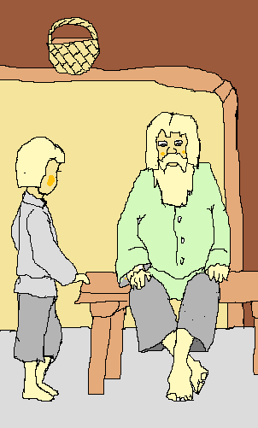

Не послушал Ярик старика. Очень хотелось мальчику принести больному деду сладких ягод. Взял он два берестяных туеска и побежал за малиной.
Путь к лесу преградил глубокий овраг, на дне которого журчал ручей. Перешёл Ярик на другую сторону оврага и оказался в малиннике.
Ярик набрал полные туески спелых ягод.
- Вот будет дедушке угощение! – подумал мальчик и пошёл назад, домой.
Только Ярик решил перейти ручей в овраге, как услышал грозное рычание. Видит, прямо по воде направляется к нему огромная медведица.
- Откуда ты идешь? – спросила она Ярика.
- Дедушка мой болеет. Он ягод хочет, – сказал мальчик.
- Я хозяйка леса! Моя малина! Никому не дам! – зарычала медведица.
Ярик поставил на землю один туесок с ягодами:
- Вот возьми! Мне не жалко. Угостишь малиной своих деток!
Медведица оторопела.
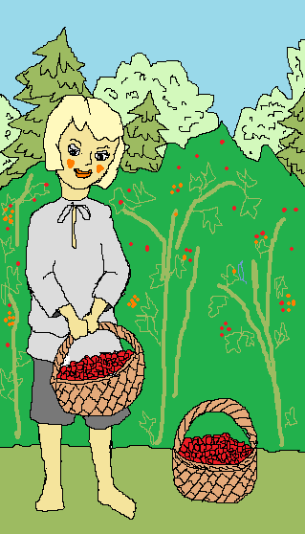
- В первый раз встречаю человека, который не испугался меня, да ещё и ягодами угостил! Отпускаю тебя. Ступай своей дорогой. Сюда не возвращайся! Нечего людям в моем лесу делать!
Прибежал Ярик домой и рассказал дедушке про встречу с медведицей.
- Другой раз не ходи по малину! – сказал дед. – Обойдусь я без ягод. Кто знает, что можно ожидать от зверя лютого?
- А зверь-то совсем не лютый, – сказал упрямый Ярик и на следующее утро пошёл в лес.
На обратном пути снова остановила его медведица.
- Я же предупреждала тебя, не ходи по моим владениям! – зарычала хозяйка леса.
Ярик протянул ей один из берестяных туесков:
- Возьми! Отведай спелых ягод!
Опять медведица не смогла удержаться от щедрого подарка.
С тех пор так и повелось: жители селища стали почитать медведей, оставлять им в лесу угощение. Селище, где жил Ярик, назвали Медвежий угол, а овраг, где чаще всего встречали хозяйку леса - Медведицкий овраг.

Новый город
Много лет прошло с тех пор, как появилось селище Медвежий угол. Все так же река Волга встречала свою сестру речку Которосль. По-прежнему в Медведицком овраге звенел ручей, а жители селища почитали лесных хозяев – медведей.
В то время росла на окраине селища берёза. Старая была, высокая. Много повидала она на своем веку.
Подошла к берёзе красавица Марьюшка: светлая коса до пояса, глаза голубые и весёлые.
- Скажи, берёзка, что ждёт меня впереди? Я тебе ленточку подарю.
Повязала Марьюшка алую ленточку на нижнюю ветку. Обрадовалась берёза подарку, зашелестела листвой.
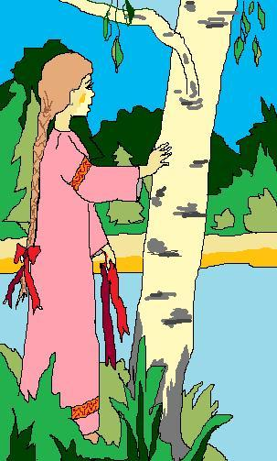
- Скоро будет проезжать здесь сын князя Владимира – Ярослав. Придут сюда большие перемены, – сказала берёза и принялась играть лёгкой лентой.
На следующий день и вправду причалила к берегу большая ладья. Вышел на берег молодой Ярослав со своей дружиною. Огляделся он и сказал:
- Какое хорошее здесь место! Две реки слились в одну. Река Волга, как широкая дорога: по ней можно везти товары в дальние города. Река Которосль приведет меня к родному дому в Великом Ростове. Славное место! Надо построить здесь город, который встанет крепостью на торговом пути, будет защищать Ростов от неприятеля.
- Правильно говоришь! – зашелестела берёза.
- Нет, не правильно это! – сердито сказал один из жителей селища – Демьян. – Хочу жить по-прежнему! Не нужны нам чужаки!
Упрямый Демьян спустился в Медведицкий овраг. Там он нашёл старую медведицу.
- Хозяйка леса, прогони гостей! Ярослав хочет лес твой вырубить, город построить.
Заволновалась медведица:
- Не бывать этому! Мой овраг! Не позволю его уничтожить! – и побежала в селище, где собрались все жители Медвежьего угла.
Увидел Ярослав разъярённого зверя:
- Не тронем мы твой овраг! Живи спокойно!
Не поверила медведица, бросилась на Ярослава.
Ярослав не был трусом. Не испугался он зверя лесного. Схватил боевой топор – секиру и зарубил медведицу.
- Все равно, по-моему будет! – сказал Ярослав. – Велю заложить на этом самом месте город. Назову новый город – Ярославль. А начнем его со строительства деревянной церкви.
Увидел Демьян, какой смелый молодой князь – один совладал с медведицей и подумал:
- За такой силой мы не пропадем!
Поклонился он князю до самой земли:
- Отныне буду служить тебе, Ярослав, верой и правдой и вместе с другими город строить!
- Правильно говоришь! – зашелестела берёза. – Пройдет тысяча лет. Ярославль будет большим и красивым. Вспомнят люди добрым словом первых строителей города, а особенно благодарны будут мудрому Ярославу.
Марьюшка погладила рукой белый шершавый ствол берёзки:
- Неужели и вправду город наш тысячу лет простоит?
- И даже больше! – ответила берёза.
- И Медведицкий овраг сохранится?
- Да. Поверь мне, – зашептали зеленые листики.
Марьюшка весело рассмеялась и повязала на ветку берёзы еще одну ленточку.
Печальная история
Быстро летит время. Не успел молодой город Ярославль окрепнуть, как налетела чёрной тучей на русскую землю армия иноземцев.
- Басурмане идут! Все на борьбу с врагами! – пролетел над городом боевой клич.
Маленький Ванятка перестал играть с друзьями и побежал домой.
- Папа, кто такие басурмане? – спросил он.
Взял отец в руки тяжёлый меч и сказал:
- Это, сынок, сильный враг. А командует проклятым войском хан Батый. Пойду я к ярославскому князю Всеволоду. Пусть примет меня в свою боевую дружину!
Смотрит Ванятка, а сосед закинул за спину лук со стрелами. Тоже собирается воевать.
- Не гоже сидеть здоровым мужам по домашним лавкам, – сказал он. – Пришёл наш черёд, постоять за родную землю, за любимый город. А ты, Ванятка, присмотри за дочкой моей Аришенькой. Будьте с ней как брат с сестрой!
- Не беспокойтесь, присмотрю! – деловито ответил мальчуган.
Маленькая Ариша доверчиво взяла Ванятку за руку. А отцы их вскочили на коней и ускакали туда, где князь Всеволод собирал войско на борьбу с иноземцами.
Минули сырая осень и холодная зима – нет вестей от отцов Ванятки и Ариши.
Пришла весна. Солнышко стало припекать землю.
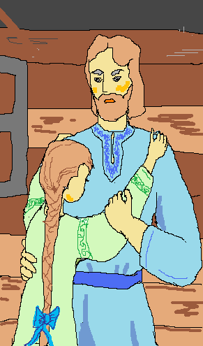
Однажды пролетел мимо чёрный Ворон.
- Скажи, Ворон, что с нашими отцами стало? – спросили его дети.
- Ваши отцы готовятся сразиться с ханом Батыем на реке Сить, – крикнул Ворон. – Я лечу туда посмотреть, как хан Батый помирать будет.
Нет радости в Ярославле. Тревожно на душе Ванятки и Ариши.
Видят дети, летит обратно чёрный Ворон.
- Скажи, Ворон, что с нашими отцами стало? – снова спросили его дети.
Опустился Ворон на землю и сказал:
- На реке Сить была крупная битва и злая сеча: кровь лилась как вода. Но силы оказались неравны, и враги победили. Погибли ваши отцы, и князь Всеволод погиб. Теперь хан Батый идет со своим несметным войском на Ярославль. Спасайтесь!
Взлетел Ворон ввысь и пропал за городской стеной.
Не успели жители ничего сделать, как налетела конница хана Батыя. Окружили враги Ярославль, подожгли деревянный город.
Несколько горожан прыгнули с крутого берега в Волгу, да на поваленном ветром дереве с трудом переправились на другую сторону реки. Среди беглецов были Ванятка и Ариша.
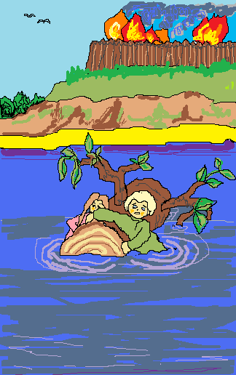
Прошло двадцать лет. Ярославль отстроился за бревенчатым забором новыми деревянными домами. Ванятка и Ариша выросли, стали взрослыми и продолжали жить в родном городе. Крепко дружили они и были как брат с сестрой. Теперь Ванятку все звали Иваном.
Иноземцы полностью завоевали Русь и требовали от каждого города дань, подарки.
- Хватит терпеть ордынское нашествие! – сказал Иван. – Не будет город платить дань басурманам!
Ариша запечалилась:
- Неужели и ты, Иван, пойдёшь биться с басурманами, как отцы наши бились?
- Конечно, пойду воевать за родную сторонку! Или я не ярославич?!
Дело было летом. Собрали жители города дружину во главе с князем Константином и встретили отряд татарский на небольшой горе за рекою Которосль. Среди ярославских воинов был храбрый Иван.
Как в детстве, видит Ариша, летит чёрный Ворон.
- Куда летишь, свободная птица? – спросила она.
- Хочу посмотреть, чем бой кончится, – ответил Ворон и полетел дальше.
Зазвенели за Которослью мечи. Началась яростная битва.
Смотрит Ворон сверху на поле боя.
- Опять силы неравны! Опять побеждают басурмане! – тревожно закричал Ворон. – Количеством берут! Сколько буйных голов сегодня сложат ярославцы!
Схватка закончилась. Победили татары. Много убитых осталось лежать на земле. Это были смелые ярославцы.
Пришли на гору женщины предать земле тела павших горожан. Среди них была Ариша.
Нашла она Ивана. Лежал воин с окровавленной головой под сломанной березкой. Бросилась девушка ему на грудь:
- Ванятка, милый, не покидай меня!
Горькая слезинка упала на лицо Ивана, и пришёл в себя богатырь.
- Обещал же я отцу, что не оставлю тебя, – прошептал раненый Иван.
А кругом было людское горе! Женщины оплакивали погибших воинов и тужили по ним.
С тех пор называется это место в Ярославле Тугова гора.
Триста лет была Русь под иноземным игом. На триста лет замер Ярославль, а потом ожил.
Путешествие по городу
На Стрелке между Волгой, Которослью и Медведицким оврагом расположилась самая древняя часть Ярославля. Была она обнесена высоким забором. А забор тот сделан из срубленных деревьев: обрубили сучья топорами, заострили один конец и выстроили бревна в ряд. Из-за этого забора и назвали центральную часть города Рубленый город.
Двенадцать башен охраняли покой Рубленого города.
Жили здесь друзья Егорка и Данилка.
Как-то раз говорит Данилка Егорке:
- В Рубленом городе мы все знаем. А интересно, что находится за высоким забором?
- Давай посмотрим! – ответил ему друг.
И направились они к сторожевой башне, которая прислонилась к забору из бревен.

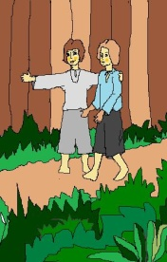
Высокая башня заважничала и сказала:
- За моими воротами находится Земляной город – продолжение Ярославля!
- Земляной город? Он что, из земли сделан, или там люди в землянках живут? – удивились мальчики.
- Нет. Просто эта часть Ярославля огорожена земляным валом, – ответила сторожевая башня.
Пошли друзья по улицам Земляного города. Улицы выложены бревнами. Удивляются мальчики, как много народу в Земляном городе.
- Земляной город больше Рубленого, – сказал Данилка.
Обидно стало Егорке за свою родную часть города.
- Зато Рубленый город гораздо красивее! – крикнул Егорка и толкнул друга в бок. Упал Данилка, больно ударился коленкой.
- Не пойду я с тобой! – сказал он Егорке.
Рассорились друзья и разошлись в разные стороны.
Идёт Данилка один. А кругом мастеровые люди занимаются каждый своим делом.
Кузнец говорит Данилке:
- Передай всем, что самые лучшие кузнецы живут в Земляном городе.
В разговор вступил лавочник:
- И торговля здесь самая бойкая.
- В Ярославле самый вкусный хлеб, – сказал пекарь.
Оглянулся Данилка и видит: Земляной город – город мастеров и ремесленников. Все живут дружно, друг другу помогают.
- Зря я поссорился с Егоркой. Найду его, обязательно помирюсь, – подумал мальчик.
Смотрит Данилка, стоит рядом с высоким земляным валом дозорная башня.
- Уважаемая дозорная башня, – сказал Данилка, – Не видели ли вы моего друга Егорку?
Посмотрела внимательно башня на мальчика и говорит:
- Он вышел из Земляного города и пошёл в слободы, которые простираются за этим валом. Теперь его трудно найти, потому что слободы очень большие.
- Что такое слободы? – спросил Данилка.
- Мастеровые люди отовсюду приезжают в Ярославль, – ответила дозорная башня. – В Земляном городе уже нет места для новых жильцов. Они строят свои дома за земляным валом. Это и есть слободы, – ответила дозорная башня.
Тут услышал мальчик знакомый голос приятеля.
- Данилка, как хорошо, что я тебя нашёл!
Обнялись друзья.
- Никогда больше не будем ссориться, – решили они.
Солнышко скрылось, и на улице стало быстро темнеть.
- Пора возвращаться домой, – сказал Данилка.
Старая дозорная башня захлопнула свои ворота и крикнула вслед путешественникам:
- Передавайте привет сторожевым башням Рубленого города!
- Ладно! – ответили мальчики.
Дома Данилка сказал отцу:
- Какой большой наш Ярославль! Мы живём в Рубленом городе. Кузнец и его мастеровые друзья живут в Земляном городе. А за Земляным городом раскинулись слободы. Их так много, и они такие большие, что мы не успели бы их обойти и за три дня.
Отец потрепал Данилку по голове.
- Путешественник ты мой! Когда вырастешь, тогда и обойдёшь весь Ярославль. А пока из дома без родительского разрешения не ходи. Мать волнуется.
- Обещаю без спроса не ходить, – согласился Данилка.
Звездная жизнь
В тёмную ночь выглянул из-за тучи ясный Месяц.
- Хорошо-то как кругом! – воскликнул он, оглядывая свои владения. – Но одному на небе скучно светить. Позову я сестер.
Отодвинул Месяц тучу, и выглянули из-за нее множество звёздочек, больших и маленьких. Кругом стало светло.
Посмотрела самая маленькая звёздочка вниз и увидела на земле большой город.
- Какой он красивый! – воскликнула звёздочка.
- Это Ярославль! – сказала ей другая, остроконечная звезда.
Месяц, освещая спящий город, бросил на землю пучок голубого света.
- А город изменился! – сказал Месяц.
Остроконечная звезда, чтобы не разбудить город, прошептала:
- Ярославль всегда красив: и в молодости и сейчас. Я помню его ещё деревянным, рубленым. А сегодня посмотрите: деревянных строений почти не осталось. Город вырос!
Маленькая звёздочка мигнула и сказала:
- Мне нравятся его высотные дома, особенно новые микрорайоны.
Месяц вздохнул:
- Ничего ты не понимаешь! Город украшают старинные церкви и храмы!
- Все же высотки лучше! – не согласилась маленькая звёздочка.
Но тут на небе проснулось Солнце.
- Не спорьте! Город украшают его жители! – сказало светило.
- И то правда, - согласно мигнула маленькая звёздочка. – Одну ярославну называют Чайка. Она первая в мире женщина-космонавт! Однажды Чайка пролетела мимо меня.
Месяц перебрался подальше от Солнца и натянул на себя лёгкое облако.
- Пора спать! – скомандовал он сёстрам и скрылся за белыми клубами.
В лучах солнечного света звёздочки стали гаснуть.
Солнце улыбнулось.
- Вот уже тысячу лет я наблюдаю, как Ярославль просыпается по утрам: оживают его улицы, люди спешат на работу, в школу, в детский сад. Все заняты делом. Это город-труженик! Он еще молодой! Ему расти и расти…
Подул лёгкий ветерок и поднял краешек белого облака. Месяц, лёжа на боку среди облачных клубов, сонно пролепетал:
- Пусть жизнь города будет долгой и звёздной.

Конец

